
集团·致远计划管培生招聘简章
勇于追梦的人，每一步都是伟大的
我们“职”等您来
一、公司简介
梅花集团公司成立于2002 年，2010年在沪市A股上市（SH.600873），目前职工规模近1.3万人，是合成生物学全球氨基酸发酵领域的龙头企业。多年来通过卓越稳定的产品质量及诚信的口碑建立了良好的市场形象，打造了行业内知名的“梅花”品牌，营业收入近300亿元，持续领跑全球氨基酸行业。目前已完成河北、内蒙、新疆、吉林、上海、西藏、海外等多区域布局，并持续快速扩张。
持续核心打造集团技术研究院（发酵工程方向、合成生物方向、结晶方向、热电动力方向、化工方向、合成生物学方向、机械自动化方向、HSE管理方向）、设计院（数学统计模型方向、工程类方向）、研发中心（基因工程方向、工艺优化方向、食品应用方向、分析方法优化方向）、战略部（行业研究方向、投融资方向、信息计算机方向），全面助力梅花集团持续引领行业发展！
通辽公司：2003年9月成立，坐落于科尔沁工业园区，总投资达130亿元，总占地面积7000亩，分东西两个厂区，分别坐落于国道304线两侧，现有职工近7000人；
在集团整体业务中所占比重最大，在支撑当前经营的同时，还有兼顾未来，是推进产业升级、战略转型的先行者。24年通辽投资近20亿成立新项目，为梅花的快速发展提供了坚实的人才后备力量。
二、岗位介绍:
1、核心高管帮带：由通辽公司总经理亲自带教，培养管理思维；同时配备业务导师、项目经理和生活导师；为个人成长的全过程、全阶段赋能。
2、完善培养体系：入职培训+项目实战+选择定岗，通过项目实战，成长为了解全价值链的梅花人。
3、明确晋升机制：1年-1.5年完成两个项目定岗，1.5年到中层管理，3-5年到高层管理，快速成长成为公司复合型中高层管理人才。
4、丰富薪资体系：
基本薪资：本科12-14万、硕士16-20万，博士30-40万；
奖金激励：项目奖金、股权激励
其他福利待遇：餐饮补贴、住宿补贴、带薪国内、亚洲、欧洲游；舒适工作环境：清华美院设计的花园式办公环境，提供工作餐、星级酒店公寓（水电暖网一应俱全）、公司生活园区内有健身房、网球场、乒乓球、羽毛球、台球、篮球、瑜伽市、咖啡厅、阅览室等学习娱乐设施，工作生活两不误。
三、招聘对象
2024应届高校本/硕/博优秀毕业生；
专业不限，考虑未来从事管理方向工作的毕业生；化工方向、发酵方向、生工方向、能源动力方向、机械自动化方向、数学统计分析方向、工程方向、财经方向、管理方向、人力资源方向相关专业优先。
四、联系方式
联系人：李经理 电话：15373286984 (微信同号)
邮箱：zhaopin@meihuagrp.com
网申：https://j8fq0c3gg7.jobs.feishu.cn/905946
 扫码进行网申投递简历
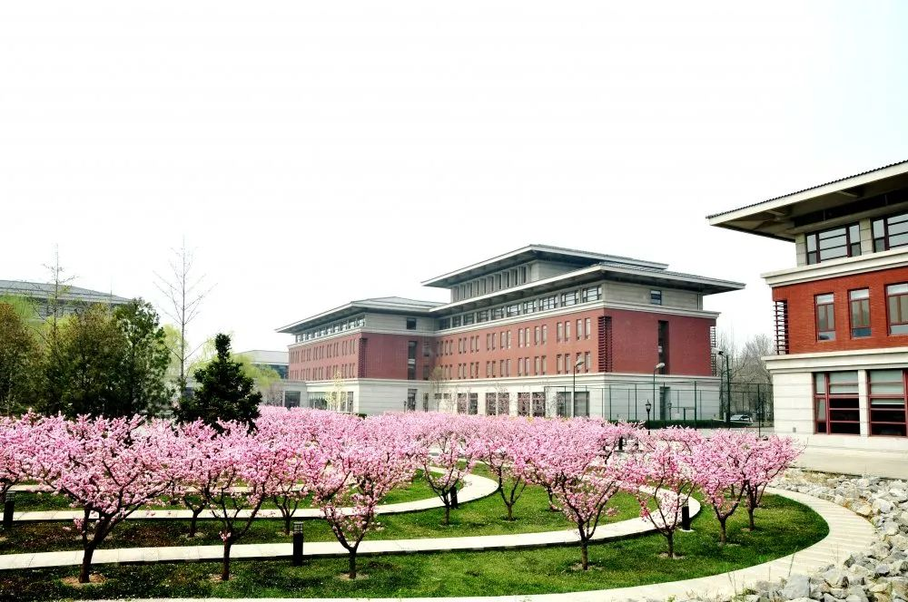





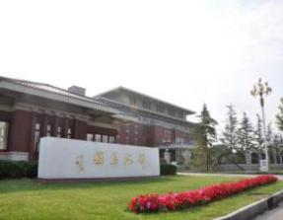
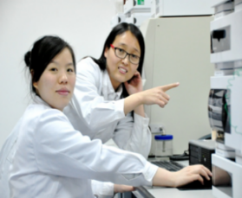
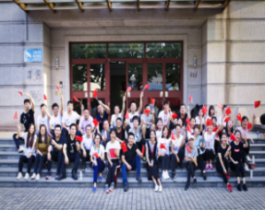
工作地点：内蒙古通辽市（距沈阳高铁1.5小时，与辽宁、吉林相接壤，素有“草原明珠”之称）

